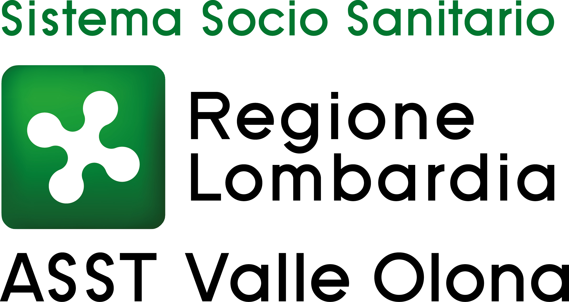 | AZIENDA SOCIO – SANITARIA TERRITORIALE  ASST della Valle Olona  21052 BUSTO ARSIZIO – Via A. Da Brescia, 1  (D.G.R. N. X/4482 del 10/12/2015)

CONCORSO PUBBLICO PER TITOLI ED ESAMI PER LA COPERTURA A TEMPO INDETERMINATO DI N. 1 POSTO DI DIRIGENTE AMMINISTRATIVO DA ASSEGNARE ALLA S.C. GESTIONE ACQUISTI.

ESITO PROVA ORALE DEL 19 APRILE 2024 (SUFF. 14 MAX 20)

CANDIDATO |  | PUNTEGGIO | ESITO
BORRIELLO | IVAN FRANCESCO | 10/20 | NON IDONEO
BOSINI | FRANCESCA | 19/20 | IDONEO
BRAMBILLA | ROBERTA | 19/20 | IDONEO
CAGNAZZO | VALERIO | 10/20 | NON IDONEO
CAMPISI | SANDRA MARIE | 11/20 | NON IDONEO
CASOLO | MONICA | 18/20 | IDONEO
CASSANI | CRISTINA | 11/20 | NON IDONEO
CAZZANIGA | MASSIMILIANO | 19/20 | IDONEO
CHIERICI | MONICA | 9/20 | NON IDONEO
COLZANI | SILVIA | 17/20 | IDONEO
DE FILIPPO | WALTER | 15/20 | IDONEO
DI MARIA | DARIO SEBASTIANO | 11/20 | NON IDONEO
FAVA | SIMONA | 20/20 | IDONEO
PEPE | MICHELA | 11/20 | NON IDONEO
PETAZZI | MANUELA | 10/20 | NON IDONEO
SOTTORIVA | MARTA | 17/20 | IDONEO

Busto Arsizio, 19.4.2024

IL PRESIDENTE DELLA COMMISSIONE ESAMINATRICE
(F.to Dr.ssa Anna Maria Stefania Stigliano)

